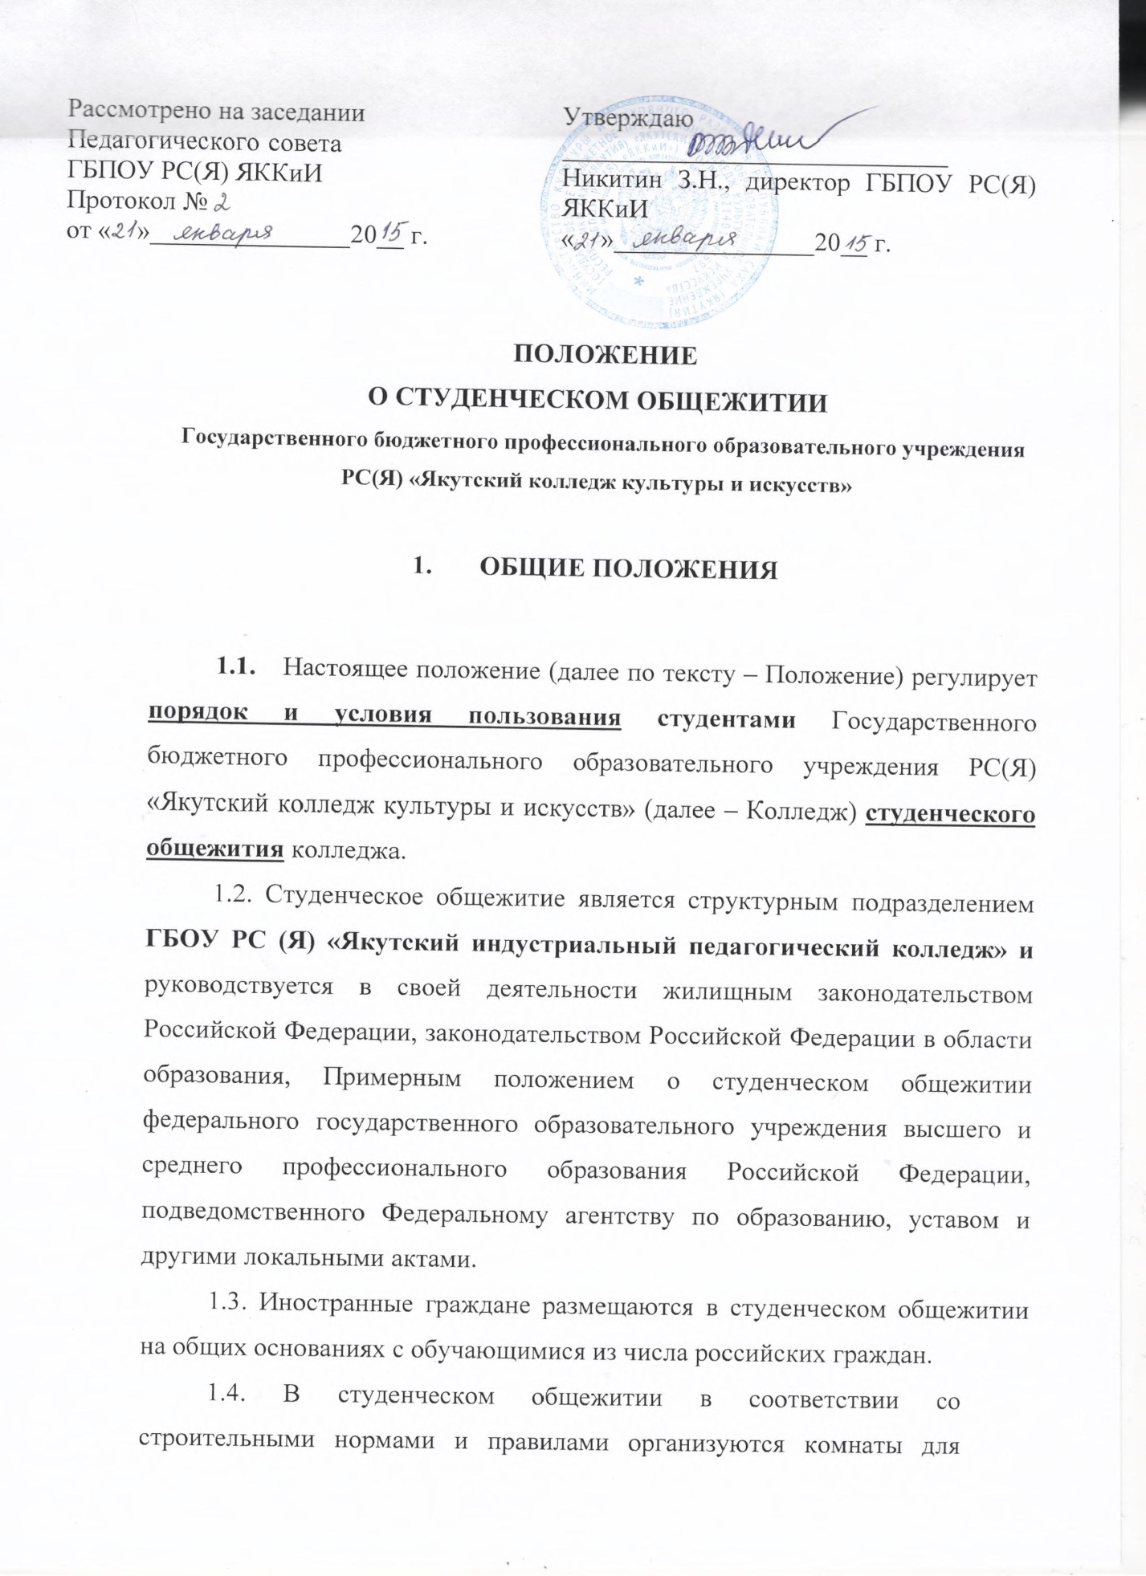

самостоятельных занятий, психологической разгрузки, досуга, помещения для бытового обслуживания, душевые, умывальные комнаты, гладильные комнаты и т. д.).
1.5. Жилые помещения предоставляются студентам в пользование и оснащаются в соответствии с санитарными правилами устройства, оборудования и содержания студенческого общежития.
1.6. Общее руководство работой в студенческом общежитии по укреплению и развитию материальной базы, созданию условий по безопасности проживающих, организации бытового обслуживания проживающих в общежитии возлагается на заместителя директора по административно-хозяйственной работе колледжа.

2. Права и обязанности студентов, проживающих в студенческом общежитии.
2.1. Студенты колледжа, проживающие в студенческом общежитии, имеют следующие установленные законодательством Российской Федерации права:
- право на помещения студенческого общежития в надлежащем состоянии в соответствии с установленными санитарными правилами и нормами;
- на заключение договора найма жилого помещения с собственником (или иным управомоченным лицом) жилых помещений студенческого общежития;
- на обеспечение студенческим общежитием мебелью, оборудованием, постельными принадлежностями и другим инвентарем, исходя из Примерных норм оборудования общежитий мебелью и другим инвентарем, а также право на обеспечение студентов обслуживающим персоналом студенческого общежития;
- на осуществление со стороны колледжа капитального и текущего ремонтов студенческого общежития, инвентаря, оборудования, на содержание в надлежащем порядке закрепленной территории и зеленых насаждений;
- на оказание для студентов необходимых коммунальных услуг, предоставление помещений для самостоятельных занятий и проведения культурно-массовых, оздоровительных и спортивных мероприятий;
- на содействие студенческому совету общежития в развитии студенческого самоуправления по вопросам самообслуживания, улучшения условий проживания в студенческом общежитии и отдыха проживающих;
- на осуществление мероприятий по улучшению жилищных и культурно-бытовых условий в студенческом общежитии, на своевременное принятие мер по реализации предложений проживающих студентов, на информирование студентов о принятых решениях;
- на обеспечение необходимой системой отопления и системой электроснабжения во всех помещениях студенческого общежития в соответствии с санитарными требованиями и правилами охраны труда;
- на обеспечение проживающих студентов необходимым оборудованием, инвентарем, инструментом и материалами для проведения работ по благоустройству, обслуживанию и уборке помещений студенческого общежития и закрепленной территории в случае необходимости;
обеспечивать на территории студенческого общежития охрану и соблюдение установленного пропускного режима.
- проживать в закрепленном жилом помещении (комнате) весь срок обучения в образовательном учреждении в соответствие с условиями договора найма жилого помещения, заключенного между студентом колледжа и ГБОУ РС(Я) «Якутский индустриальный педагогический колледж», и при условии соблюдения правил внутреннего распорядка;
- пользоваться помещениями учебного и культурно-бытового назначения, оборудованием, инвентарем студенческого общежития;
- вносить администрации образовательного учреждения предложения о внесении изменений в договор найма жилого помещения в студенческом общежитии (далее – договор найма жилого помещения);
- переселяться с согласия администрации образовательного учреждения в другое жилое помещение студенческого общежития;
- избирать студенческий совет общежития и быть избранным в его состав;
- участвовать через студенческий совет общежития в решении вопросов улучшения условий проживания обучающихся, организации внеучебной воспитательной работы и досуга, оборудовании и оформлении жилых помещений и комнат для самостоятельной работы, распределении средств, направляемых на улучшение социально-бытовых условий проживания.
Согласно законодательства РФ вышеуказанные права Студентов колледжа должны соблюдаться ГБОУ РС(Я) «Якутский индустриальный педагогический колледж».
2.2. Проживающие студенты в общежитии обязаны:
– строго соблюдать правила проживания и правила внутреннего распорядка студенческого общежития, установленные локальными актами ГБОУ РС(Я) «Якутский индустриальный педагогический колледж» и колледжа;
– не покидать здание студенческого общежития с 21-00 вечера до 7-00 утра
– в любое время суток в письменном порядке предупреждать об уходе из здания студенческого общежития дежурного лица данного общежития;
- строго соблюдать правила техники безопасности по использованию жилых помещений студенческого общежития (пожарной и общественной безопасности);
- бережно относиться к помещениям, оборудованию и инвентарю студенческого общежития, экономно расходовать электроэнергию, газ и воду, соблюдать чистоту в жилых помещениях и местах общего пользования, ежедневно производить уборку в своих жилых помещениях;
- исполнять свои обязательства, предусмотренные заключенным с ГБОУ РС(Я) «Якутский индустриальный педагогический колледж» договором найма жилого помещения;
- возмещать причиненный материальный ущерб в соответствии с законодательством Российской Федерации и заключенным договором найма жилого помещения.
2.3. Проживающие в студенческом общежитии на добровольной основе привлекаются студенческим советом общежития во вне учебное время к работам по самообслуживанию, благоустройству и озеленению территории общежития, к проведению ремонта занимаемых ими жилых комнат, систематических (не реже двух раз в месяц) генеральных уборок помещений студенческого общежития и закрепленной территории, и другим видам работ с учетом заключенного договора найма жилого помещения с соблюдением правил охраны труда.
2.4. За нарушение правил проживания и правил внутреннего распорядка студенческого общежития студенты по представлению администрации студенческого общежития или решению студенческого совета общежития могут быть привлечены к дисциплинарной ответственности, предусмотренной Федеральным законом от 29.12.2012 № 273-ФЗ «Об образовании в Российской Федерации» на основании решения колледжа.
2.5. Категорически запрещается в студенческом общежитии студентам колледжа употреблять алкогольную и спиртосодержащую продукцию, одурманивающие вещества, потреблять табак, хранить алкогольную и спиртосодержащую продукцию, одурманивающие вещества и табак, а также осуществлять иные противоправные действия, за совершение которых законом установлены гражданско-правовая, административная и уголовная ответственности.

3. Обязанности администрации Колледжа
  - Администрация колледжа обязана:
- обеспечить обучающихся местами в студенческом общежитии в соответствии с законодательством Российской Федерации;
- при вселении в студенческое общежитие и дальнейшем проживании обучающихся информировать их о локальных нормативно-правовых актах, устанавливающих правила проживания в студенческом общежитии;
- выделять квоты для обучающихся, являющихся инвалидами, в порядке, установленном нормативно-правовыми актами Российской Федерации и Республики Саха (Якутия).
3.2. Непосредственное руководство хозяйственной деятельностью и эксплуатацией студенческого общежития, организацией быта проживающих, поддержанием в нем установленного порядка осуществляет комендант общежития, назначенный приказом ГБОУ РС(Я) «Якутский индустриальный педагогический колледж». В общежитии должны быть созданы необходимые условия для проживания, самостоятельных занятий и отдыха проживающих студентов, а также для организации внеучебной работы и проведения культурно-массовой, спортивной и физкультурно-оздоровительной работы.

4. Обязанности администрации студенческого общежития
  - В общежитии осуществляется круглосуточное дежурство лицами, назначенными на основании приказа ГБОУ РС(Я) «Якутский индустриальный педагогический колледж», в обязанности которых входит:
- планирование и организация жизнедеятельности студентов, их воспитание;
- проведение повседневной работы, обеспечивающей создание условий для социальной и бытовой адаптации;
- планирование и проведение коррекционно-развивающей работы со студентами на основе изучения индивидуальных особенностей студентов, рекомендацией психолога;
- обеспечение совместно с медицинскими работниками сохранение и укрепление здоровья проживающих в общежитии, проведение мероприятий, способствующих их психофизическому развитию;
- оказание помощи студентам в учении, организации досуга, общественно-полезном труде, формированию профессиональных качеств;
- организация взаимодействия педагогов общежития с классными руководителями, заведующими отделениями, родителями студентов;
- организация выполнения режима дня, установленного для проживающих студентов, и осуществление контроля за исполнением студентами данного режима: ночной сон с 21-00 вечера до 7-00 утра; ежедневная влажная трехразовая уборка дежурными комнатами (кухня, коридор, умывальная комната) соблюдение чистоты и порядка в жилых комнатах с обязательной ежедневной уборкой; соблюдение правил пожарной безопасности и безопасности жизнедеятельности;
- установление запрета для проживающих студентов колледжа покидать здание студенческого общежития с 21-00 вечера до 7-00 утра;
- осуществление контроля за проживающими студентами в целях предупреждения и пресечения употребления ими алкогольной и спиртосодержащей продукции, одурманивающих веществ, потребления табака, хранения алкогольной и спиртосодержащей продукции, одурманивающих веществ и табака, а также иных противоправных действий, за совершение которых законом установлены гражданско-правовая, административная и уголовная ответственности.
4.2. Общий контроль за размещением и проживанием студентов в студенческом общежитии осуществляет заместитель директора ГБОУ РС(Я) «Якутский индустриальный педагогический колледж» по воспитательной работе.
5. Порядок заселения и выселения из студенческого общежития
5.1. Размещение студентов в жилые помещения общежития производится в порядке, установленном локальными актами ГБОУ РС(Я) «Якутский индустриальный педагогический колледж», а также в соответствие с жилищным и гражданским законодательством РФ.
Порядок распределения мест в студенческом общежитии между студентами колледжа и порядок заселения студентов в студенческое общежитие (в том числе утверждение списка обучающихся на вселение в студенческое общежитие) определяется колледжем по согласованию с ГБОУ РС(Я) «Якутский индустриальный педагогический колледж» и утверждается приказом директора колледжа. Вселение обучающихся осуществляется на основании договора найма жилого помещения, в котором указывается номер комнаты.
Жилая комната закрепляется за студентом на весь период обучения в образовательном учреждении.
5.2. Заселение студентов, нуждающихся в студенческом общежитии, устанавливается по согласованию с директором, зам директором по ВР и студенческим советом колледжа.
5.3. Регистрация проживающих в студенческом общежитии осуществляется в соответствии с законодательством Российской Федерации. Содействие в организации и оформлении регистрационного учета проживающих студентов осуществляется работником колледжа на основании приказа директора.
5.4. При отчислении студента из колледжа (в том числе и по его окончании) студент обязан освободить студенческое общежитие в трехдневный срок, если иное не предусмотрено договором найма жилого помещения в студенческом общежитии.
5.5. При выселении обучающихся из студенческого общежития администрация ГБОУ РС(Я) «Якутский индустриальный педагогический колледж» обязана выдать им обходной лист, который обучающиеся должны сдать коменданту студенческого общежития с подписями соответствующих служб и структурных подразделений ГБОУ РС(Я) «Якутский индустриальный педагогический колледж».

6. Оплата за проживание в студенческом общежитии
  - Размер оплаты за проживание в студенческом общежитии, коммунальные и бытовые услуги для всех категорий обучающихся в колледже не может превышать 3-х процентов от размера стипендии, установленной для успевающих студентов колледжа.
  - От платы за проживание в общежитиях освобождаются лица, находящиеся на полном государственном обеспечении (дети-сироты и дети, оставшиеся без попечения родителей, лица из их числа до окончания ими обучения в колледже), а также инвалиды I и II группы.
  - ГБОУ РС(Я) «Якутский индустриальный педагогический колледж» по согласованию с советом общежития вправе оказывать проживающим с их согласия дополнительные (платные) услуги, перечень, объем и качество предоставления которых устанавливаются договором найма жилого помещения в студенческом общежитии. Размер оплаты и порядок оказания дополнительных услуг в студенческом общежитии определяется отдельным договором ГБОУ РС(Я) «Якутский индустриальный педагогический колледж» с проживающими.
  - Абитуриенты, заселенные в студенческое общежитие на период сдачи вступительных экзаменов, а также студенты-заочники на период сдачи экзаменационных сессий и защиты дипломных проектов (сдачи государственных экзаменов) вносят плату за проживание на условиях, устанавливаемых ГБОУ РС(Я) «Якутский индустриальный педагогический колледж» в соответствии с законодательством Российской Федерации.
- Общественные организации обучающихся и органы самоуправления проживающих в студенческом общежитии
  - Для представления интересов обучающихся из числа студентов, проживающих в общежитии, ими создается общественная организация обучающихся – студенческий совет общежития (далее по тексту – студсовет общежития), осуществляющий свою деятельность в соответствии с законодательством об общественных организациях (объединениях) и настоящим Положением.
  - На каждом этаже студенческого общежития избираются старосты. Старосты следят за бережным отношением проживающих к находящемуся на этажах имуществу, содержанию комнат в чистоте и порядке. Старший по жилому помещению в своей работе руководствуется правилами внутреннего распорядка в студенческом общежитии и правилами проживания, а также решениями студсовета и администрации общежития
7.3. Студсовет общежития координирует деятельность проживающих в общежитии студентов, назначенных в качестве старост этажей, старших по комнате, организует работу по привлечению в добровольном порядке проживающих к выполнению общественно-полезных работ в студенческом общежитии (уборка и ремонт жилых комнат, мелкий ремонт мебели) и на прилегающей территории, помогает администрации студенческого общежития в организации контроля за сохранностью материальных ценностей, закрепленных за проживающими, организует проведение с ними культурно-массовой работы.
7.4. Студсовет общежития совместно с администрацией студенческого общежития разрабатывает и в пределах своих полномочий осуществляет мероприятия по приему на сохранность жилых помещений, оборудования и мебели и закреплению за проживающими жилых комнат на весь период обучения.
7.5. Со студсоветом общежития должны в обязательном порядке согласовываться следующие вопросы:
- переселение проживающих из одного жилого помещения студенческого общежития в другое по инициативе администрации студенческого общежития;
- меры поощрения и дисциплинарного взыскания, применяемые к проживающим студентам;
- план внеучебных мероприятий в студенческом общежитии.
Администрация колледжа принимает меры к моральному и материальному поощрению членов студенческого совета общежития за успешную работу.

- Студенческая служба безопасности
  - В состав студенческой службы безопасности назначается студент, успешно обучающийся в колледже и проживающий в общежитии ГБОУ РС(Я) «Якутский индустриальный педагогический колледж».
  - Назначение и исключение из студенческой службы безопасности производится директором колледжа по представлению зам. директора службы безопасности колледжа.
  - Представитель студенческой службы безопасности должен знать: законы и иные нормативно-правовые акты РФ, регламентирующие, охранную контролирующую и профилактическую деятельность; Устав колледжа; Правила внутреннего распорядка общежития ГБОУ РС(Я) «Якутский индустриальный педагогический колледж».
  - Представитель студенческой службы безопасности обязан:
- проводить контроль порядка в колледже во время массовых мероприятий;
- организовывать контроль досуга студентов колледжа;
- организовать безопасность проживания студентов в общежитии;
- проводить профилактическую работу со студентами по разъяснению необходимости ведения здорового образа жизни;
- по необходимости принимать адекватные меры вплоть до вызова полиции;
- по факту нарушения правил внутреннего распорядка составлять докладные записки для передачи дела на рассмотрение администрации колледжа.
  - Представитель студенческой службы безопасности имеет право:
- знакомиться с проектами решений руководства колледжа, касающихся его деятельности;
- требовать от руководства колледжа оказание содействия в исполнение им обязанностей и прав.
- быть отмеченным за добросовестное исполнение своих обязанностей и награжденным материально.

